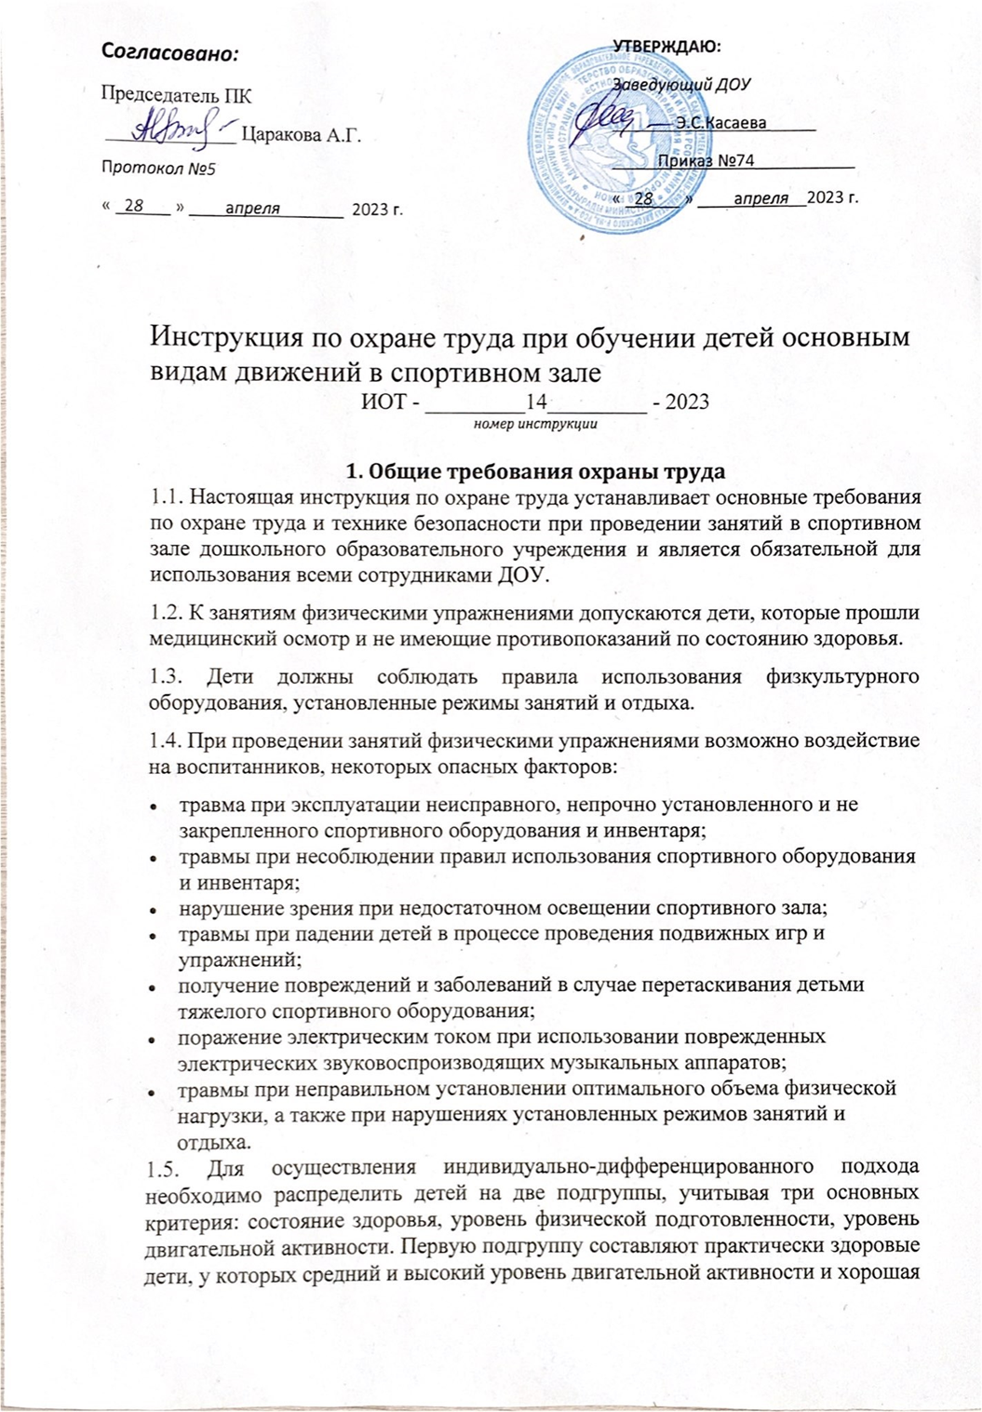
физическая подготовка. Во вторую подгруппу включают воспитанников второй и третьей групп здоровья и с низким уровнем двигательной активности и слабой физической подготовленности.
1.6. Необходимо строго соблюдать настоящую инструкцию по охране труда, занятия проводить в спортивной одежде и спортивной обуви с нескользкой подошвой.
1.7. В период проведения занятий воспитанники должны соблюдать правила ношения спортивной одежды и спортивной обуви, правила личной гигиены.
1.8. В спортивном зале должен быть вывешен комнатный термометр, чтобы контролировать температурный режим.
1.9. Спортивный зал должен быть оснащен аптечкой, укомплектованной необходимыми медикаментами и перевязочными средствами для оказания первой помощи при травмах.
1.10. Руководитель физического воспитания, воспитатель и воспитанники должны следовать правилам пожарной безопасности, знать места расположения первичных средств пожаротушения. Спортивный зал обязательно должен быть оснащен огнетушителем, автоматической системой пожаротушения и приточно-вытяжной вентиляцией.
1.11. Спортивный инвентарь должен быть обеспечен инструкцией по безопасности проведения занятий.
1.12. О каждом несчастном случае с воспитанниками воспитатель или руководитель физического воспитания или очевидец несчастного случая обязан немедленно поставить в известность администрацию и принять необходимые меры по оказанию первой помощи пострадавшему.
1.13. Лица, которые не выполнили или нарушили данную инструкцию по охране труда, могут быть привлечены к дисциплинарной ответственности в соответствии с Правилами внутреннего трудового распорядка и при необходимости, подвергаются внеочередной проверке знаний норм и правил охраны труда.
2. Требования безопасности перед началом занятия
2.1. Включить в спортивном зале ДОУ полностью освещение и удостовериться в исправной работе светильников. Наименьшая освещенность должна быть: не меньше 200 лк (13 вт/кв.м.) при люминесцентных лампах не менее 100 лк (32 вт/кв.м.) при лампах накаливания.
2.2. Внимательно проверить санитарное состояние спортивного зала.
2.3. Перед началом занятия проветрить спортивный зал, открыв окна или фрамуги и двери. Окна в открытом положении фиксировать крючками, а фрамуги должны иметь специальные ограничители. Проветривание закончить за 30 мин. до прихода воспитанников.
2.4. Проверить работоспособность и надежность установки спортивного оборудования и инвентаря.
2.5. При использовании на занятиях электрических звуковоспроизводящих музыкальных аппаратов убедитесь в их годности и целостности подводящих кабелей и электровилок.
2.6. Чтобы избежать падения детей убедится в том, что ковры и дорожки надежно прикреплены к полу.
2.7. Спортивный инвентарь должен располагаться так, чтобы избежать его падений на воспитанников.
2.8. Вытереть насухо спортивный инвентарь необходимый для данного занятия.
2.9. Провести целевой инструктаж детей по безопасным приемам выполнения физических упражнений на занятиях в физкультурном зале.
2.10. Быть одетым в спортивную одежду и спортивную обувь с нескользкой подошвой.
3. Требования безопасности во время занятия
3.1. Занятия по обучению детей различным видам движений должны планироваться согласно педагогическим принципам и по своему содержанию должны подходить возрастным особенностям занимающихся, их физической подготовленности, уровню здоровья.
3.2. Составление занятий должно соответствовать современным требованиям построения и проведения учебно-оздоровительных занятий по физической культуре для детей дошкольного возраста. Основой построения занятия принято деление его на три части: подготовительную, основную, заключительную. Наличие данных частей и расположение их только в правильной последовательности обеспечивается биологическими закономерностями функционирования организма, определяющими его работоспособность и логикой развертывания учебно-воспитательного процесса в двигательной деятельности.
3.3. Запрещается выполнять упражнения на неисправном оборудовании и с поломанным инвентарем.
3.4. Соблюдать дисциплину и порядок, наблюдать за тем, чтобы дети выполняли все указания руководителя по физическому воспитанию, воспитателя.
3.5. Приступать к выполнению упражнений и заканчивать их только по команде воспитателя или руководителя физическим воспитанием.
3.6. Не позволять детям самовольно покидать место проведения занятия.
3.7. Не оставлять детей без присмотра в спортивном зале.
3.8. Во время проведения занятия выбирать место так, чтобы все дети были видны.
3.9. При ходьбе или беге в колонне по одному соблюдать дистанцию в два шага.
3.10. Убрать на пути все предметы мешающие идти, бежать.
3.11. При выполнении упражнений потоком соблюдать определенный интервал между детьми, чтобы не было столкновений.
3.12. При групповом старте на короткие дистанции бежать исключительно по своей дорожке.
3.13. Чтобы не возникло столкновений у детей младшей, средней группы исключить при беге резко «стопорящую» остановку.
3.14. При выполнении упражнений, таких как прыжки и соскоки со спортивных снарядов, приземляться мягко, пружинисто приседая. В местах соскоков со снарядов положить гимнастические маты так, чтобы их поверхность была ровной.
3.15. Прыгать обязательно в спортивной обуви.
3.16. Страховать ребенка в месте приземления.
3.17. Веревку для прыжков в высоту не привязывать к стойкам, а класть на штырьки в стойках.
3.18. При выполнении прыжков в длину с места, с продвижением вперед на одной, двух ногах давать указание прыгать «мягко», «тихо» на носках.
3.19. Не разрешать воспитанникам спрыгивать с большой высоты.
3.20. При выполнении упражнений по метанию осмотреться, чтобы не было детей в секторе метания.
3.21. Упражнения по метанию выполнять строго по сигналу воспитателя или руководителя по физическому воспитанию.
3.22. Не оставлять без присмотра взрослого человека спортивный инвентарь.
3.23. Не стоять справа от метающего, запрещается находиться в зоне броска, не ходить за снарядами для метания без разрешения руководителя по физическому воспитанию или воспитателя.
3.24. Нельзя подавать снаряд для метания друг другу броском.
3.25. При выполнении упражнений в равновесии, на специальной гимнастической скамейке напомнить детям правила поведения на спортивном снаряде (не толкаться, не подгонять друг друга, не обгонять, если теряешь равновесие, не держись за товарища, а сойди со снаряда).
3.26. В место спрыгивания ребенка следует постелить мат. Страховать ребенка при наличии необходимости, продвигаясь вдоль скамейки.
3.27. Чтобы не получить челюстно-лицевую травму, при ползании по гимнастической скамейке, необходимо следить за правильной постановкой рук (обхватить ее с боку так, чтобы большой палец был сверху, а остальные пальцы под скамейкой). Правильно принимать исходное положение (с начало поставить руки на скамейку, затем ноги) и сходить со снаряда только после окончания выполнения упражнений (с начало поставить ноги на пол, затем выпрямиться).
3.28. При лазании по шведской стенке обязательно страховать детей от падения, запрещать им самостоятельно подниматься на высоту.
3.29. При лазании не провисать, нельзя висеть на одной руке, лазать, пропуская рейки, спрыгивать с высоты. Руки отпускать тогда, когда обе ноги будут стоять на полу.
3.30. Вдоль шведской стенки расстелить маты, встать справа от воспитанника, оказывая помощь при необходимости, следить за правильным хватом рук, постановкой стопы на рейку.
3.31. Обучить детей старшего дошкольного возраста страховке.
3.32. При лазании по веревочной лестнице см. выше п. 3.28, 3.29, 3.30.
3.33. Если у ребенка запутались ноги в веревочной лестнице или у него устали руки, он должен сразу сказать об этом руководителю по физическому воспитанию или воспитателю.
3.34. При выполнении работы с гимнастическими палками соблюдать дистанцию при выполнении упражнений, палками не драться, не махать, держать их в двух руках внизу или на плече как «ружье» (палку поставить на ладонь правой руки опущенной вниз, левой рукой прижать к правому плечу) при объяснении упражнения или перестроения.
3.35. В процессе работы с вестибулярным тренажером «перекати-поле» выполнять следующие правила: внутри должен находиться один ребенок, не находиться в зоне прокатывания, при выполнении упражнения голова ребенка должна находиться внутри, во время движения вылезать из тренажера запрещается.
3.36. При проведении занятий с использованием батута соблюдать следующие правила:
- инструктор по физической культуре и воспитатель стоит на страховке рядом с батутом;
- прыгая держаться за поручень (для неподготовленных воспитанников);
- прыгать стоя в середине батута, на край прыгать нельзя;
- неподготовленные воспитанники спускаются с батута после остановки, воспитанники с достаточной физической подготовленностью могут спрыгивать, но только на мат.
3.37. При использовании хоппер-мячей:
3.37.1. Необходимо правильно подобрать мяч каждому воспитаннику. Мяч должен быть подобран согласно его росту. Воспитаннику следует сесть на надутый мяч и обратить внимание на положение бедер по отношению к голени. Угол между ними может быть только 900 или чуть больше. Острый угол в коленных суставах создает дополнительную нагрузку на связки и ухудшает отток венозной крови. Для воспитанников 3-5 лет диаметр мяча составляет 45см, от 6 лет 55см.
3.37.2. Накачать мячи (Hор) до упругого состояния. Однако, на первых занятиях для большей уверенности занимающихся и при специальных упражнениях лечебно – профилактической направленности следует использовать менее упруго накачанные мячи.
3.37.3. Протереть насухо мячи перед занятием.
3.37.4. При выполнении упражнений, следить за сохранением правильной осанки: спина прямая, подбородок приподнят, живот втянут, плечи развернуты, ноги согнуты и поставлены врозь (три точки опоры - ноги, таз), стопы параллельны И прижаты к полу, носки могут быть разведены чуть-чуть в стороны, между бедром и голенью угол 900, руки опущены вниз, пальцы придерживают мяч.
3.37.5. При выполнении подскоков на мяче необходимо следить за осанкой воспитанников. Нельзя совмещать подпрыгивание со сгибанием, скручиванием или поворотами туловища.
3.37.6. При выполнений упражнений следует строго придерживаться техники их выполнения. В комплексы упражнений не включать запрещенные элементы. К ним относятся: круговые движения головой, наклоны головы назад, резкие скручивающие движения, отрывание таза от мяча во время выполнения пружинных движений на нем.
4. Требования безопасности в аварийных ситуациях
4.1. Если возникают неисправности в работе спортивного оборудования или его поломке, остановить занятие. Упражнение разрешается продолжать только после устранения неисправности.
4.2. При получении ребенком травмы немедленно оказать первую доврачебную помощь пострадавшему, вызвать на место или транспортировать ребенка в медицинский пункт, сообщить об этом заведующему ДОУ.
4.3. При плохом самочувствии прекратить занятие и поставить в известность воспитателя группы.
4.4. В случаи возникновения пожара немедленно эвакуировать воспитанников из спортивного зала, сообщить о пожаре в ближайшую пожарную часть и заведующему ДОУ (при отсутствии – иному должностному лицу), самостоятельно приступить к тушению пожара с помощью первичных средств пожаротушения.
5. Требования безопасности по окончании занятий
5.1. Переодеть спортивную одежду, обувь и тщательно вымыть лицо и руки с мылом.
5.2. Привести в исходное положение все физкультурное оборудование, проверить его работоспособность.
5.3. Проветрить спортивный зал и по возможности выполнить влажную уборку.
5.4. Убедиться в противопожарном состоянии спортивного зала: выключить свет и электрические звуковоспроизводящие аппараты.
5.5. При выявлении неисправностей спортивного оборудования и спортивных снарядов, сообщить заместителю заведующего по административно-хозяйственной работе (завхозу).

